上海市“星光计划”
第十届中等职业学校职业技能大赛
职业日语技能项目决赛样题
听读部分（60分）
考生注意：请将所有答案写在答题纸上，写在试卷上一律不给分。
考试时间为60分钟。

第一部分 聴解（30分）

第一節
この問題では、五つの短文を聞いてください。短文ごとに絵が三つあります。聞いた短文に一番相応しい絵をA、B、Cの中から一つ選びなさい。短文は二回読みます。問題ごとに10秒間、選ぶ時間があります。（10分）
1.

A B C

2.
ふじスーパー やよいスーパー さくらスーパー
A B C

3.
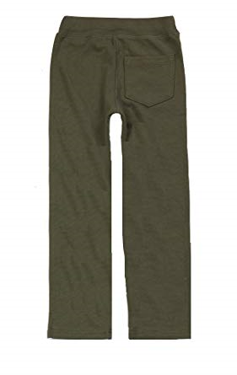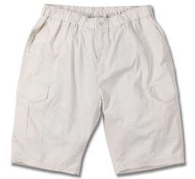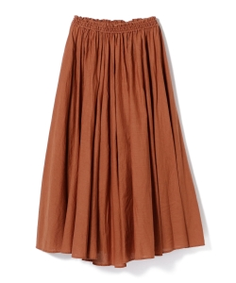
A B C
4.
A B C

5.
飛行機 こだま のぞみ
１時間 ４時間 ３時間
３万円 １万円 １万５千円

A B C

第二節
この問題では、一つの会話を聞いてください。聞いた内容によって、穴埋めをしなさい。会話は二回読みます。解答欄を完成させるための時間は一分間です。（10分）

部屋名 | 駅までかかる時間 | 築年数 | 部屋の数
A | 徒歩30分 | 築 （ 6. ） 年 | （ 7. ） 部屋
B | 徒歩 （ 8. ） 分 | 築7年 | 1部屋
C | 徒歩15分 | 築 （ 9. ）年 | （ 10. ） 部屋

第三節
この問題では、まず短文を聞いてください。そして、五つの質問が出てきます。最も適切な答えを選んでください。短文と質問は二回読みます。（10分）

11．A.他の人もポイ捨てしているから B.ゴミ箱がないから
C.山をつくりたいから D.ゴミ箱がわからないから

12．A.重い気持ち B.軽い気持ち
C.暗い気持ち D.明るい気持ち

13．A.山も積もればちりとなる B.ちりも積もれば山となる
C.ごみも積もれば山となる D.山も積もればごみとなる

14．A.ゴミを捨てる人が悲しむ
B.ゴミを拾う人が悲しむ
C.ゴミを捨てる人が大変な思いをする
D.ゴミを拾う人が大変な思いをする

15．A.ゴミに思いやりを持つこと
B.ゴミを捨てることは面倒だと思うこと
C.人や環境に思いやりを持つこと
D.ゴミを持つことは面倒だと思うこと

第二部分 読解（30分）
第一節
この問題では、五つの情報を読んでください。それぞれ一つの質問と四つの選択肢があります。情報によって、最も適当なものを一つ選びなさい。（10分）

16.
問い：栄養ドリンクの宣伝チラシを作っています。商品の販売対象をアピールしたい場合、どの内容を強調しますか。
A． 1 の部分を大きくする。
B． 2 の部分を大きくする。
C． 3 の部分を大きくする。
D． 4 の部分を大きくする。
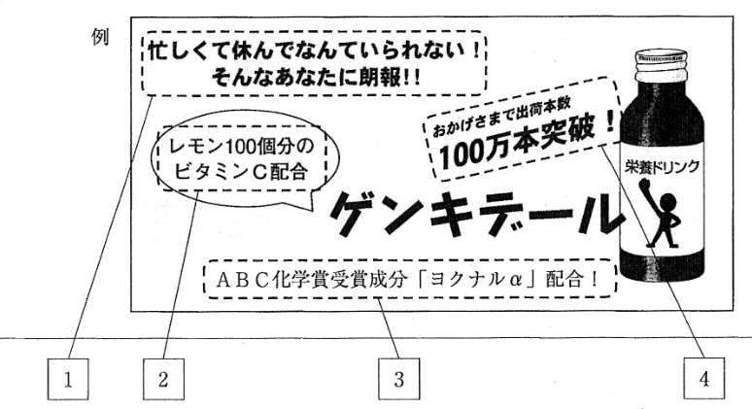

17.
問い：西山図書館の利用の仕方について、間違っているのはどれでしょうか。
A．入館するとき身分証明書などを提示し、カバンをコインロッカーに預ける。
B．財布や筆記用具などを袋に入れずに図書館に持ち込む。
C．2階のコピー機を利用して、本をコピーする。
D．利用カードを使わずに図書館で本を読む。
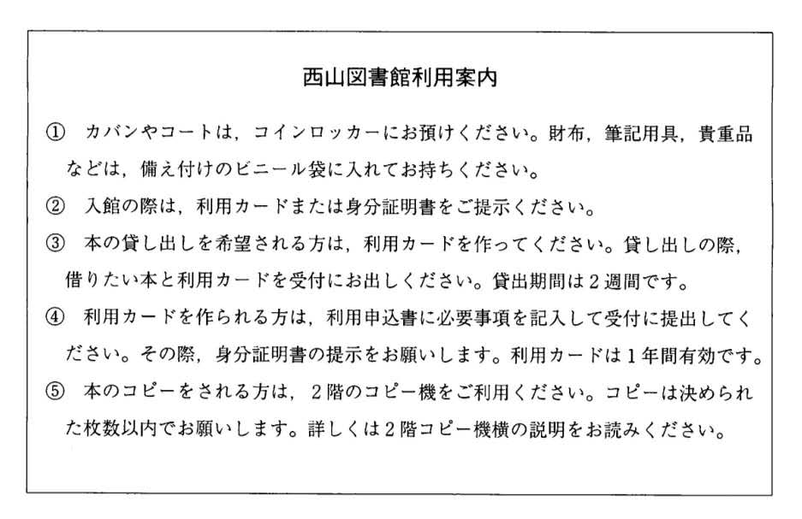

18.
問い：メモの情報と合っているのは次のどれですか。
A．佐々木が安田に電話をした。
B．安田はこれから佐々木に電話する。
C．安田は20日までに見積もり書を送る。
D．大西は安田からの連絡を待っている。

安田主任 様へ 佐々木 受
4月8日15時15分 大西 様より

□電話がありました。
☑お電話をください。
□また電話します。

☑要件は以下の通りです。
20日付の見積書の内訳欄に明細を記入したものを再送できる日にちを教えてほしい。

19.
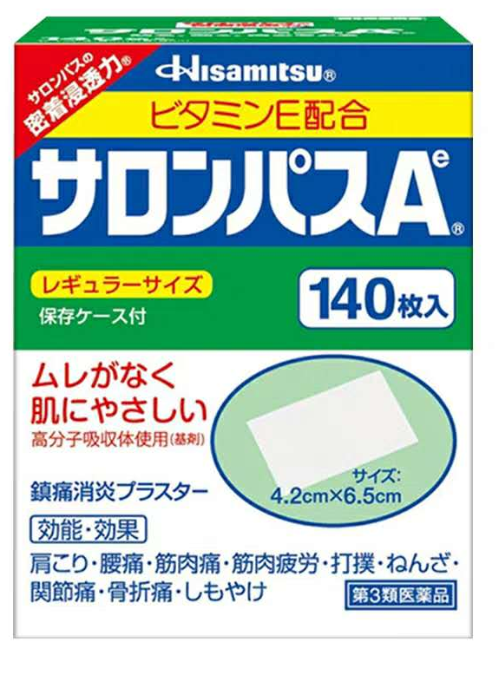
問い：この品物は何に使いますか。
A．目の疲れをとるために使う。
B．血が出たときに、止血に使う。
C．熱が出たときに額に貼るのに使う。
D．本を読みすぎて、首が痛いときに使う。

20.
問い：不動産会社の賃貸物件の情報です。どの賃借人の条件と合っていますか。
A．7万円以内、南向きで日当たりのいい部屋を探している人。
B．バス・トイレ別で、リビングキッチンのある部屋を探している人。
C．30㎡以上、しかも3階以上の部屋を探している人。
D．築5年以内エレベーターのある部屋を探している人。
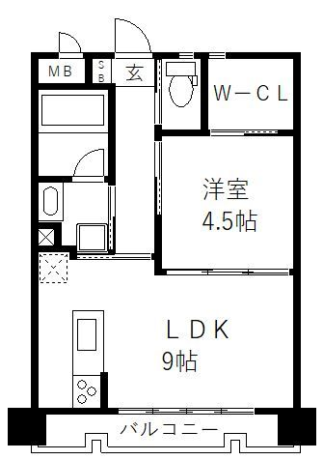
専有面積 34.96㎡ / 約10.58坪
間取り 1LDK
バルコニー 北
賃料 6.5万円
礼金 なし
共益費 5000円
階 地上5階建の1階部分
築年月 2019（新築）
共同住宅
設備 冷房 暖房 エアコン 給湯 追焚機能 トイレ バス・トイレ別 シャワーなど ※エレベーターなし

第二節
この問題では、五つの短い説明と、それらに関連する六つの情報を読んでください。説明と関連の情報を一致させ、正しい番号を解答用紙に書き入れなさい。必要のない情報が一つあるので、注意してください。（10分）

実習についての知らせ

A.水泳実習。競技ルールとしーむプレイの技術指導。小学生から高校生まで募集。
B．ゴルフ実習。試合後キャディーのボランティア。
C．スキー実習。合宿でアルペンスキーを学ぶ。プロを目指す人を募集。未成年は応募できない。
D．ハンドボール実習。競技のルールのチームプレイの楽しさを学ぶ。年齢を問わず、初心者を募集。
E．バスケ実習。中学校・高校のバスケ部の生徒を対象に、バスケのテクニックなどを実践で覚える。
F．柔道実習。柔道に興味を持つ者を対象とする体験授業と実戦訓練。男女とわず、初心者でも経験者でも歓迎。

21．バスケットボールが好きで、高校二年生の男の子。
22．水泳やスキーに興味を持ち、将来プロを目指したい中学校一年生の子。
23．チームプレイができるスポーツに参加したい小学校一年生の子。
24．護身用の術を学びたいが、まったく経験のない女の子。
25．特に好きな実習活動はありませんが、観戦などをしたい人。

第三節
この問題では、一つの長い文章を読んでください。そのあとに、五つの問いがあります。最も適当なものをA、B、C、Dの中から一つを選びなさい。（10分）

「あと２万円給料が上がれば、生活は楽になるし、貯金も少しはできるのに……」入社したとき、こう思ったものでした。でもその２年後、給料は上がったというのに、相変わらず貯金できず、「①もう少し給料があればなあ」などという考えを持っていました。「余ったお金を貯金しよう」と思ってもほとんど貯まらないことを知りました。
お金の使い方を見直したところ、娯楽にお金を回したり、欲しいと思ったものをどんどん買っていましたことに気がついた。そこで、あるきっかけで、見栄を捨てて、貯金を優先させて家を持つ目標を立てた。
結果的には、モデルルームであったマンションを購入したわけですが、このマンションのもとの値段は②予算を超えていました。購入を決める際に、「このモデルルームが欲しいけれど、少し汚れがあるからまけて欲しい」と言いました。
こうした値段交渉は、以前の私には考えられないことでした。友達にも「よく恥ずかしくないわね」とか言われましたが、あのとき「③まけてください」と言ったからこそ、予算内に収め、貯金をして、家を持つ目標を達成できたのだとしみじみ思っています。

26. 「①もう少し給料があればなあ」とあるが、なぜそう言ったのか。
A.引越ししたいから B.貯金したいから
C.買い物したいから D.お金が足りないから

27. なぜ貯金できなかったのか、その理由にならないものはどれか。
A.娯楽にお金を使ったから B.ほしいものを買ったから
C.給料が上がらないから D.見栄を捨てられなかったから

28. 「②予算を超えていました」、その時、どうしましたか。
A.ほかの部屋を探しました B.文句を言いました
C.諦めて帰りました D.値段交渉しました

29. 「③まけてください」とあるが、ここではどういう意味か。
A.安くしてください B.高くしてください
C.曲げてください D.きれいにしてください

30. この文章で作者が一番言いたいことはどれか。
A.給料が上がったら貯金ができる
B.貯金をするためには会社を変えほうがいい
C.買い物するときに値段を交渉するのは恥ずかしい
D.見栄を捨てることで目標が達成できる

听读部分到此结束。
答题纸

姓名 考场号 参赛号

大题 | I 听力 | II 阅读 | 总分
得分

第一部分 听力理解（每小题2分）
第一节 听句子，选出相应的图片。
1. 2. 3. 4. 5.

第二节 听对话，完成填空。
6. 7.
8. 9. 10.

第三节 听短文，选出最佳答案。
11. 12. 13. 14. 15.

第二部分 阅读理解（每小题2分）
第一节 根据短信息，选择最佳答案。
16. 17. 18. 19. 20

第二节 信息匹配。
21. 22. 23. 24. 25.

第三节 根据阅读材料，选择最佳答案。
26. 27. 28. 29. 30.

上海市“星光计划”第十届中等职业学校职业技能大赛
职业日语技能项目
口语样题
情境交流（40分）
规则：
1.选手结对参加比赛。准备时间为十分钟，比赛时间为四分钟；
2. A、B两位选手同时拿到两幅图片，他们的四幅图片合并在一起构成一个意义完整、连贯的故事，每位选手的两幅图片内容连贯；
3. A、B两位选手首先在准备室分别独立（隔离）准备，随后两位选手相互交流图片内容及各自的感悟或体会。本环节两位选手均不得向对方展示图片（十分钟））；
4. A、B两位选手在比赛室以会话形式呈现图片内容和感悟，注意话语量的均衡（两分钟）；
5. A、B两位选手各自回答评委就图片内容提出的问题，每人一个问题，回答顺序不限，但不可以替代同伴回答（两分钟）。

要求：
1.正确理解图片内容及其蕴含的意义，并阐释个人见解；
2. 正确理解评委提出的问题，回答有理有据、言简意赅；
3.语言表达须观点明确，条理清晰，表述自然、流畅、达意；
4.选手比赛时只能用日语表达。
① ②

③ ④

